模板编号：SY/WD-008-012F


公司名称 | <上海思源弘瑞电力控制技术有限公司>

项目编号 | <输入项目编号> | 项目名称 | 国际化语言环境-词条翻译工具
文档编号 | <输入文档编号> | 文档版本 | V1.0

窗体顶端
词条翻译工具 | 项目阶段
 | 概念
 | 计划
 | 开发
 | 验证
 | 发布
窗体底端

定义及目标

文件状态 | 草稿 | 审核 | 发布
保密性 | 秘密 | 内部公开 | 公开

 | 职能 | 姓名 | 日期 | 签名
编制 | SE | 赵鸿鹏
审核 | 项目经理 | 杨凡
批准
会签

版本更新记录
版本 | 日期(年/月/日) | 编制 | 更新内容
1.0 | 2023-7-7 | 赵鸿鹏/张青涛 | 初稿

目录

1. 引言 5
1.1. 编写目的 5
1.2. 文档约定 5
2. 概述 5
2.1. 系统运行环境 5
2.2. 编码原则 5
2.3. 系统设计原则 5
2.4. 系统功能描述 6
3. 架构设计 6
4. 各模块需求汇总 7
4.1. 平台插件 7
4.2. 装置插件 7
4.3. 词条管理 7
4.4. 自动翻译 8
4.5. 模型训练 8
4.6. 版本设计 8
4.7. 导入导出 9
5. 原型设计图 10
6. 数据存储表 15
6.1. 表关系 15
6.2. 表结构 15
7. 翻译词条工具调用接口 20
7.1. 用户登录 20
7.2. 词条管理模块 21
7.3. 配置管理模块 42

引言

编写目的
本文描述的对象是国际化语言环境-词条翻译工具（后文简称“本工具”或“工具 ”），通过对设计的思路、系统的架构、组成本系统的组件间的协作、组件的具体要求和组件间接口、数据库建模的详细描述，来满足本系统的需求，同时为组成本系统的每个组件的进一步设计、测试等工作提供依据。本说明书供项目经理，研发工程师、测试工程师参考使用，为详细设计、编码、集成测试、系统测试等工作提供指导。

文档约定
本文档遵循以下约定：
a)使用的模板是：“海外一体化软件（子）系统设计方案模板V1.1”。
b)表头文字使用了20%灰度背景。
c)插图一律“嵌入”于描述正文中，而非“浮于文字上方”。
d)用同号、同体但加粗的文字来强调需要读者重视的内容。

概述

系统运行环境
运行环境见表1.1。
表1.1
名称 | 硬件（CPU/RAM/HD等） | 操作系统及其版本 | 其它软件环境
翻译工具后端服务 | CPU2.4 内存16G |  | Jdk1.8， Msq8.0.22
翻译工具前端服务 | CPU2.4 内存16G

编码原则
- 支持java编码标准
- 遵守《一体化平台开发规范》

系统设计原则
- 对外隐藏系统复杂性，提供满足要求、用户友好的接口
- 在重视完备性和可扩展性等的基础上进行简单设计，满足基本需求，在设计上做加法
- 选择主流和成熟技术
- 遵循服从标准、规范和最佳实践
- 支持导入多数据源数据
- 高可靠性
- 状态可监视
- 策略可配置

系统功能描述
系统功能分层：
工作台
词条管理层
配置管理层

相关的子系统的功能以及接口的简单说明如表 1.2所示。

表 1.2
相关系统 | 相关系统功能概述 | 相关接口说明
工作台 | 对词条的信息及审核状态进行查看及修改功能 | 词条查询接口；  批量审核接口；
词条管理 | 词条详细信息查看，及对词条信息的操作功能 | 词条增删改查接口；  词条分类增删改查接口；  词条合并接口；  重复词条查询接口；  导入导出接口；  查询词库接口；  历史记录查询接口；
配置管理 | 对用户信息查看操作，角色信息的编辑、权限绑定，及版本信息的查看及操作的功能 | 角色信息增删改查接口；  用户信息增删改查接口；  权限绑定接口；  版本信息增删改查接口；  菜单角色信息查询接口；

架构设计

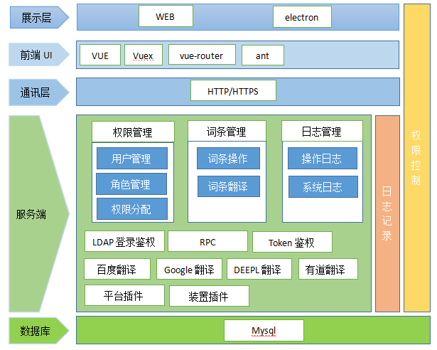

图1.1 词条翻译工具架构设计图

各模块需求汇总

平台插件
- 支持从数据库字段导入翻译字段
- 支持从数据库字段导入翻译字段
- 支持记录词条原始来源
- 支持向数据库字段写回翻译数据
- 支持向数据库别名写回翻译数据
- 支持从翻译词典导入数据
- 支持向翻译词典写回翻译数据

装置插件
- 支持从将翻译文本导入词库
- 支持从翻译词库导出词条翻译

词条管理

- 新建：在新建词条时，需要检查abbr字段在数据库值是否已存在，该字段不可重复；并自动记录创建人、创建时间、原文和翻译的字符数；词条状态默认为新建状态
- 修改：在修改词条时，需要记录修改人、修改时间和修改内容
- 删除：支持词条的删除操作，同步删除词条对应的翻译
- 查看：支持词条分类展示，当选中某个节点时，展示属于该节点和所有子节点的全部词条
- 词条来源：支持词条添加词条来源信息
- 词性备注：支持词条添加词性备注
- 词条标签：支持词条添加标签
- 词条检索：支持词条按词条全文、词条翻译、词条状态、创建人、创建时间、abb、版本等条件查询词条
- 分类展示：支持词条分类按树形结构展示
- 分类管理：支持管理员对词条分类的添加、修改、删除操作
- 历史：支持查看词条的修改记录
- 审批：管理员可对词条审批和批量审批
- 禁用术语：支持词条添加禁用术语（黑名单），即在翻译时该禁用术语不可使用
- 显示列设置：用户可选择界面需要展示的信息
- 导入：导入时支持选择语言
- 导出：支持按检索条件进行词条导出功能；导出时默认过滤掉禁用术语，但提供界面选择；支持选择导出列；导出格式为multiterm（包含术语库定义文件*.xdt），excel和tbx格式
- 合并：支持查询到的相同词条进行合并
- 详情：支持展示词条详情信息并可编辑
- 支持上一个、下一个、上一个未翻译、下一个未翻译快捷键
- 支持多个词条库，单库容量不少于10万条
- 词条版本管理：支持管理员对词条版本的增删改操作；支持管理员指定新增词条的默认版本和可选范围

自动翻译
- 支持对接翻译引擎进行自动翻译
- 支持提供人工翻译接口
- 支持对词条进行拼写检查

版本设计
版本库维护词条断面，支持导出历史版本库，管理员有权限修改版本库里的词条信息（修改在总库内），管理员可选择同步修改后的词条覆盖版本库。
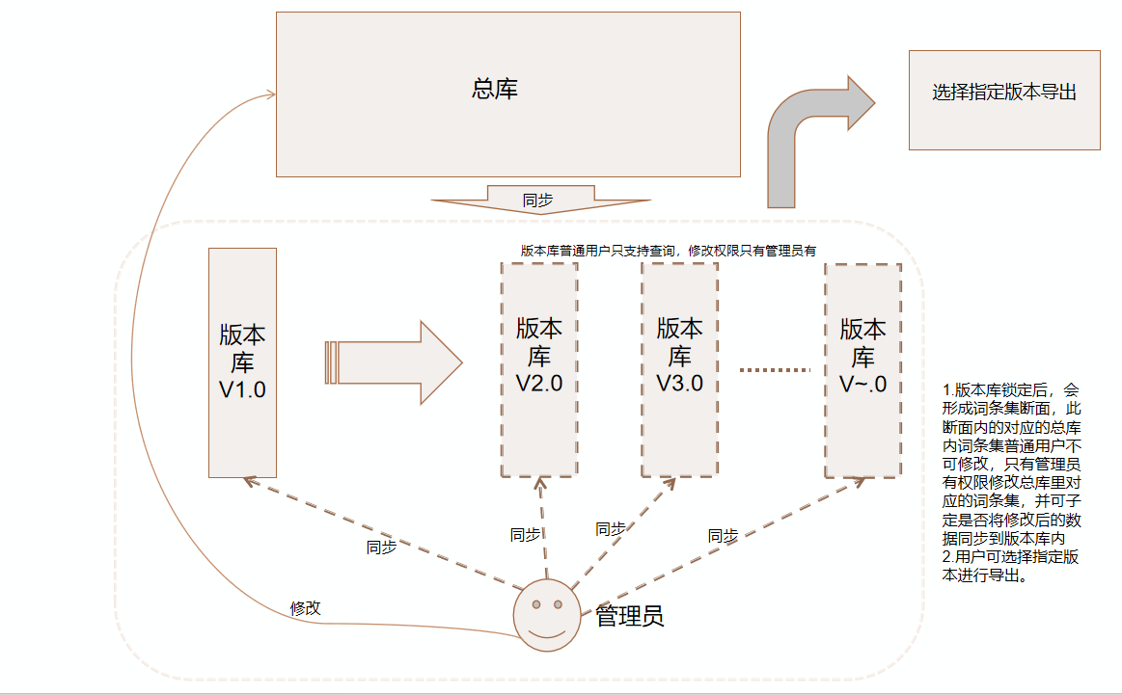
图1.2 词条翻译工具之工作台界面

导入导出

- 录入文档到缓存中
- 将词条进总库匹配，未匹配到的词条调用外部翻译。
- 生成翻译完后的词条集并导出。
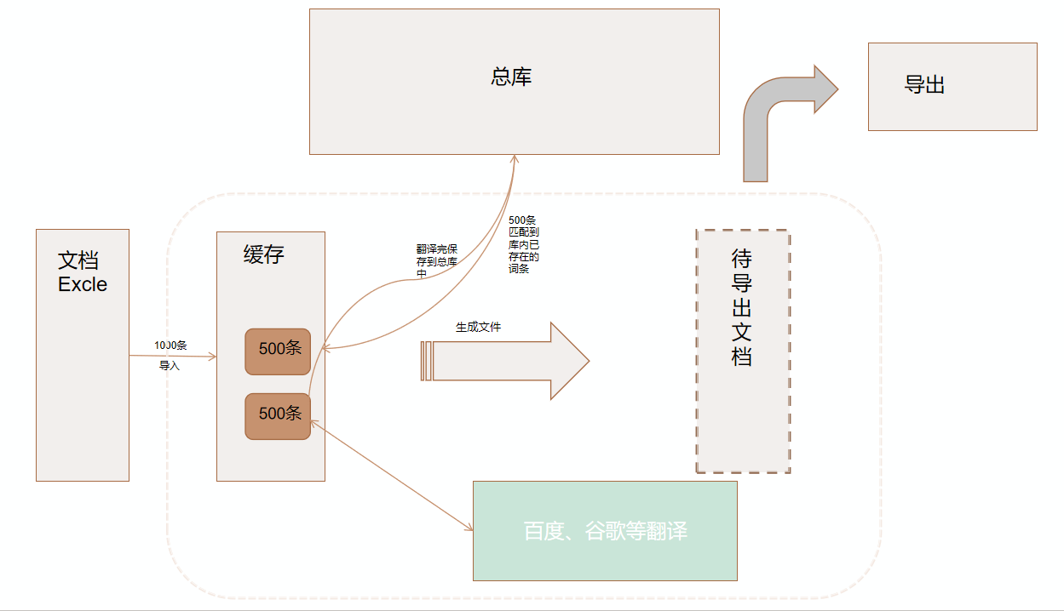
图1.3 词条翻译工具之工作台界面

原型设计图

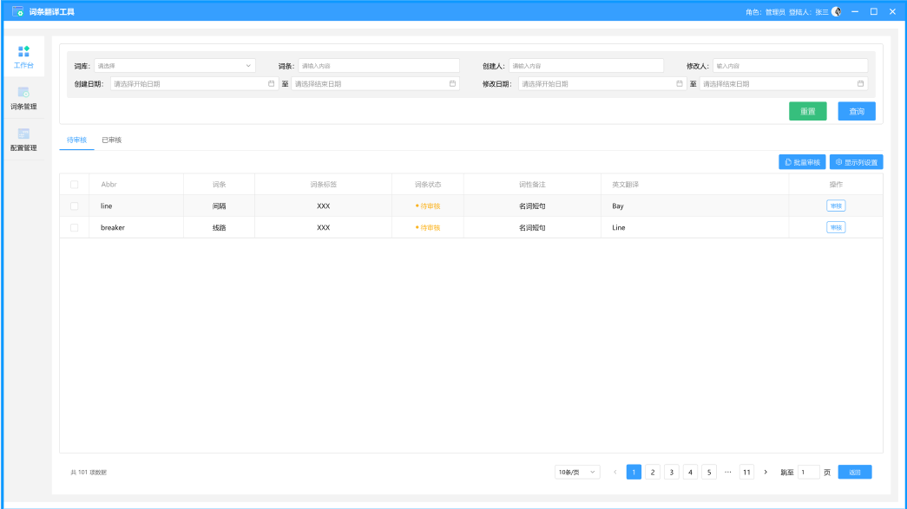
图1.4 词条翻译工具之工作台界面

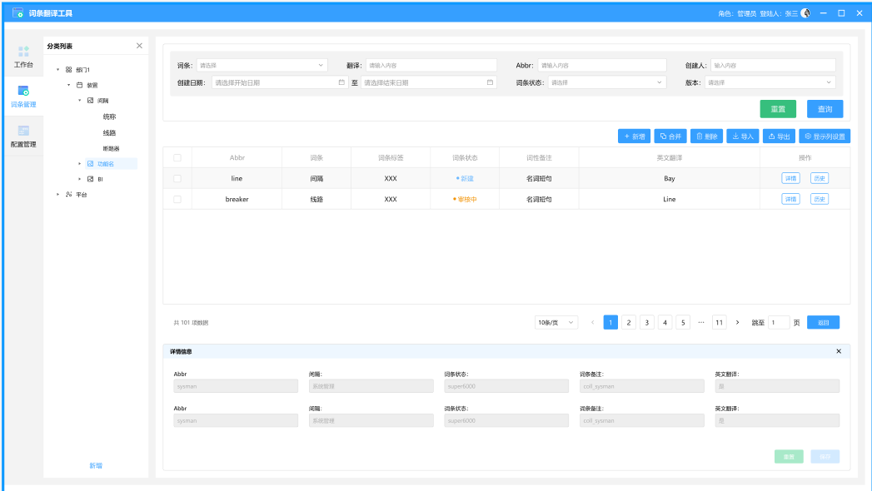
图1.5 词条翻译工具之词条管理界面
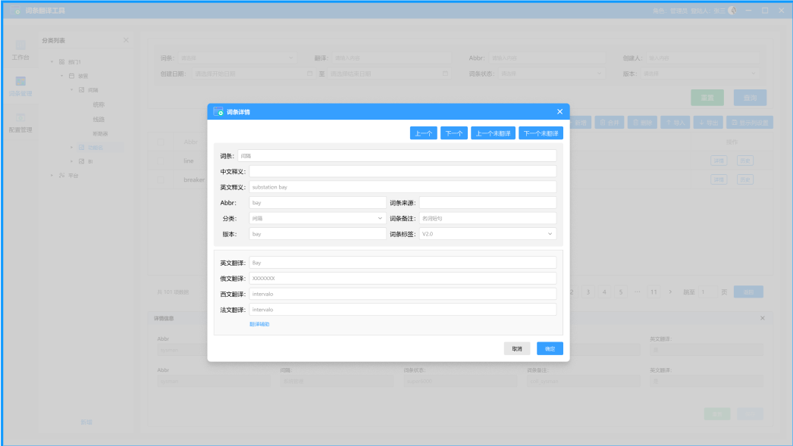
图1.6 词条翻译工具之词条详情界面

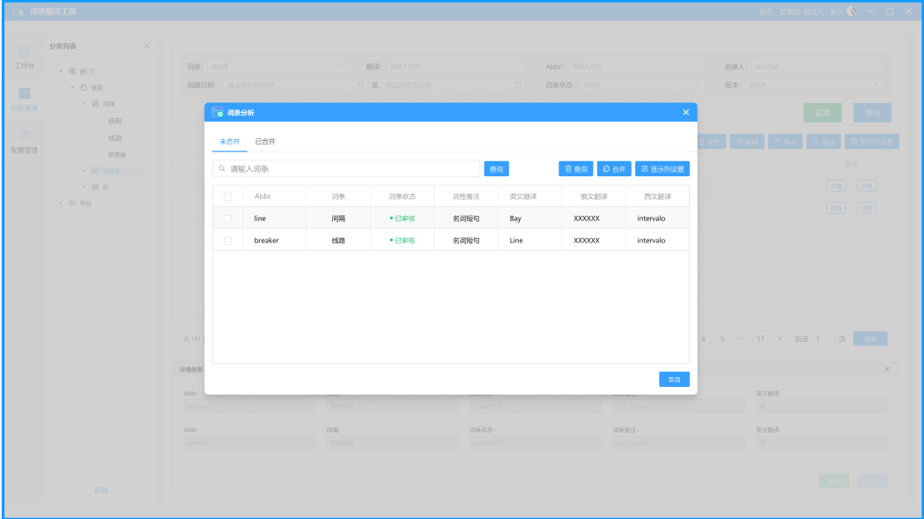
图1.7 词条翻译工具之词条翻译界面


图1.8词条翻译工具之未合并重复词条界面

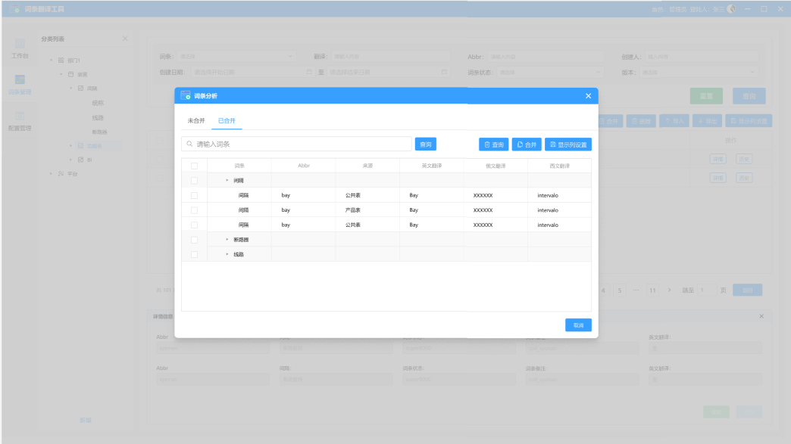
图1.9词条翻译工具之未已合并重复词条界面

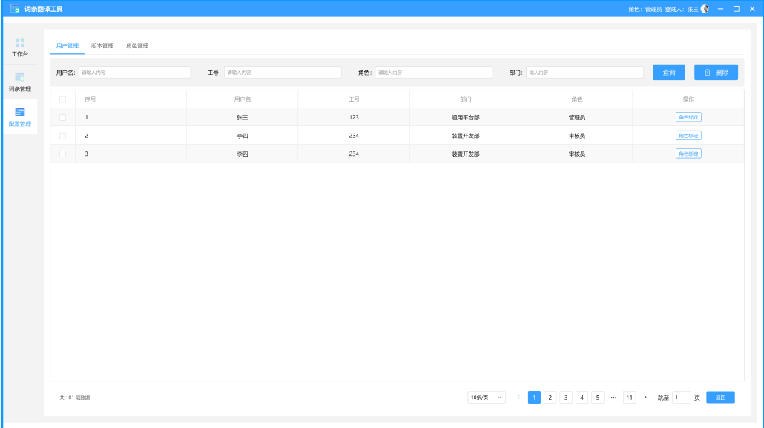
图2.0词条翻译工具之用户管理界面

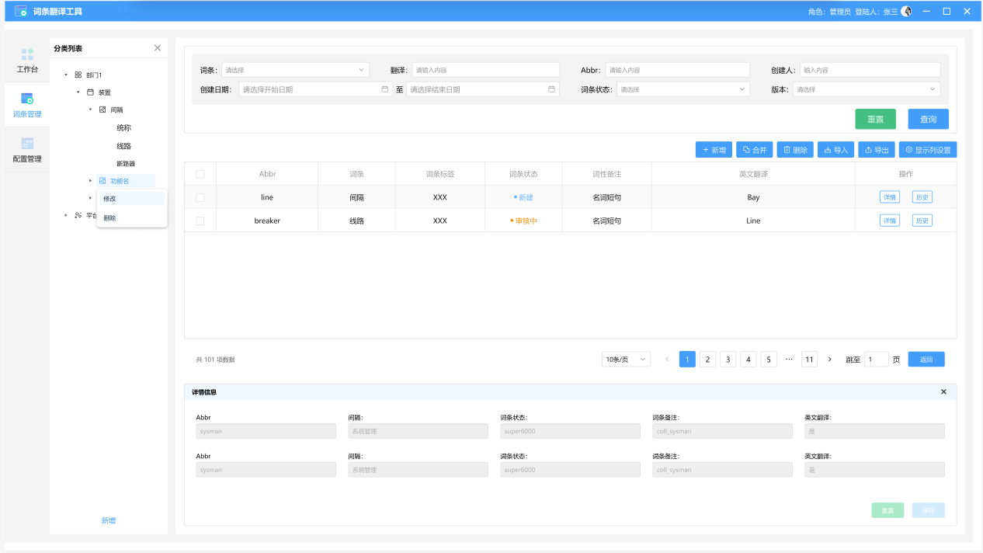
图2.1词条翻译工具之分类列表操作界面

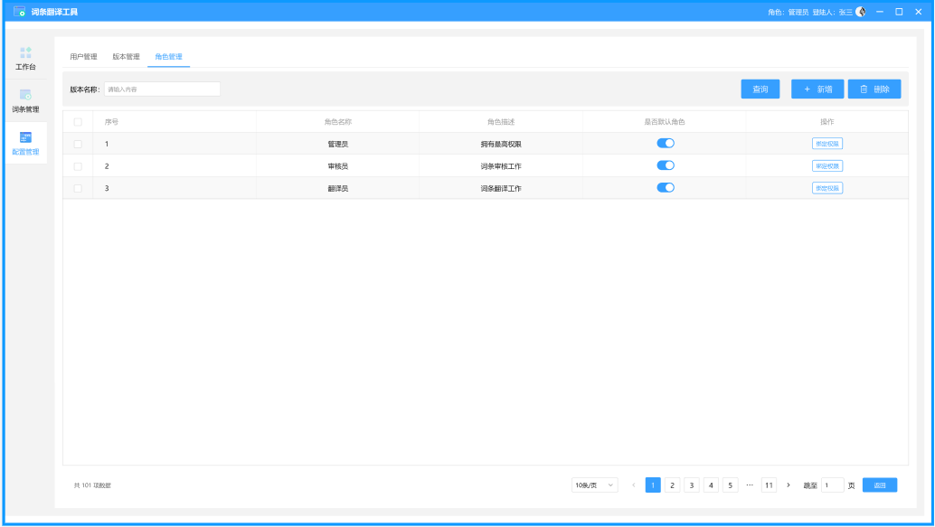
图2.2 词条翻译工具之角色管理界面

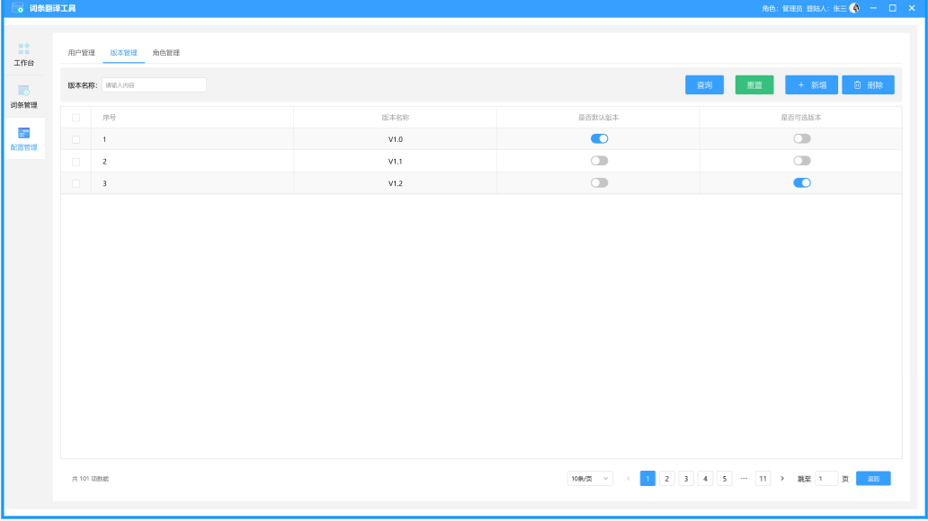
图2.3 词条翻译工具之版本管理界面

数据存储表

表关系

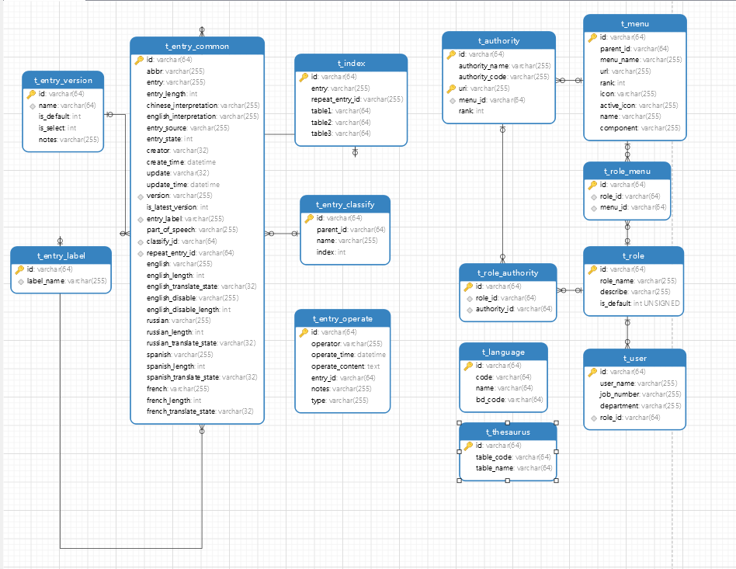

表结构

词条存储表：t_entry
字段名 | 类型 | 注释
id | varchar | 主键
abbr | varchar
entry | varchar | 词条
entry_length | int | 词条字符数
chinese_interpretation | varchar | 中文释义
english_interpretation | varchar | 英文释义
entry_source | varchar | 词条来源
entry_state | int | 词条状态( new、in review、approved)
creator | varchar | 创建人
create_time | datetime | 创建时间
update | varchar | 修改人
update_time | datetime | 修改时间
version | varchar | 版本
is_latest_version | bool | 是否最新版本
entry_label | varchar | 词条标签
part_of_speech | varchar | 词性备注
classify_id | varchar | 词条所属分类
 |  | (t_entry_classify中id)
repeat_entry_id | varchar | 重复词条id
english | varchar | 英文翻译
english_length | int | 英文字符数
english_translate_state | int | 英文翻译状态
 |  | (未翻译、翻译中、已翻译)
english_disable | varchar | 英文禁用术语
english_disable_length | int | 英文禁用术语字符数
russian | varchar | 俄文翻译
russian_length | int | 俄文字符数
russian_translate_state | int | 俄文翻译状态
 |  | (未翻译、翻译中、已翻译)
spanish | varchar | 西班牙文翻译
spanish_length | int | 西班牙文字符数
spanish_translate_state | int | 西班牙文翻译状态
 |  | (未翻译、翻译中、已翻译)
french | varchar | 法语翻译
french_length | int | 法语字符数
french_translate_state | int | 法语翻译状态
 |  | (未翻译、翻译中、已翻译)

词条分类表：t_entry_classify
字段名 | 类型 | 注释
id | varchar | 主键
parent_id | varchar | 父id
name | varchar | 分类名称
index | int | 序号

词条标签表：t_entry_label
字段名 | 类型 | 注释
id | varchar | 主键
label_name | varchar | 标签名称

词条操作记录表：t_entry_operate
字段名 | 类型 | 注释
id | varchar | 主键
operator | varchar | 操作人
operate_time | datetime | 操作时间
operate_content | varchar | 操作内容
entry_id | varchar | 词条id
notes | varchar | 备注
type | varchar | 词条所属表

词条版本表：t_entry_version
字段名 | 类型 | 注释
id | varchar | 主键
name | varchar | 版本名称
is_default | bool | 是否为默认版本
is_select | bool | 是否为可选版本
notes | varchar | 备注

语言表：t_language
字段名 | 类型 | 注释
id | varchar | 主键
code | varchar | 语言代码
name | varchar | 语言名称

词库表：t_thesaurus
字段名 | 类型 | 注释
id | varchar | 主键
table_code | varchar | 词库代码
table_name | varchar | 词库名称

索引表：t_index
字段名 | 类型 | 注释
id | varchar | 主键
entry | varchar | 词条
repeat_entry_id | varchar | 重复词条id
table1 | varchar | 表1
table2 | varchar | 表2
table3 | varchar | 表3

用户表：t_user
字段名 | 类型 | 注释
id | varchar | 主键
user_name | varchar | 用户名
job_number | varchar | 工号
department | varchar | 部门
role_id | varchar | 角色id

角色表：t_role
字段名 | 类型 | 注释
id | varchar | 主键
role_name | varchar | 角色名称
describe | varchar | 角色描述
is_default | bool | 是否默认角色

权限表：t_authority
字段名 | 类型 | 注释
id | varchar | 主键
authority_name | varchar | 权限名称
authority_code | varchar | 权限接口名
uri | varchar | 权限接口uri
menu_id | varchar | 权限所属的菜单id
rank | Int | 排序

角色权限关联表：t_role_authority
字段名 | 类型 | 注释
id | varchar | 主键
role_id | varchar | 角色id
authority_id | varchar | 权限id

菜单表：t_menu
字段名 | 类型 | 注释
id | varchar | 主键
parent_id | varchar | 父级菜单id
menu_name | varchar | 菜单名称
url | varchar | 路径
rank | Int | 排序
icon | varchar | 图标
active_icon | varchar | 菜单激活图标
name | varchar | 英文名
component | varchar

角色菜单关联表：t_role_menu
字段名 | 类型 | 注释
id | varchar | 主键
role_id | varchar | 角色id
menu_id | varchar | 菜单id

翻译词条工具调用接口

用户登录

用户登录
用户登录
接口名称 | 用户登录
接口描述 | 无
URL | /userLogin/login
请求方式 | post
请求类型
返回类型 | */*
参数名 | 数据类型 | 参数类型 | 是否必填 | 说明
1.account | string | query | Y | account
2.password | string | query | Y | password
状态码 | 描述 |  | 说明
200 | OK
201 | Created
401 | Unauthorized
403 | Forbidden
404 | Not Found
返回属性名 | 类型 |  | 说明
1.code | integer(int32)
2.data | object
3.message | string
示例
请求参数 | account=string&password=string
返回值 | {"code":0,"data":{},"message":"string"}

词条管理模块

词条分类新增
词条分类新增
接口名称 | 词条分类新增
接口描述 | 无
URL | /entry/addEntryClassfy
请求方式 | post
请求类型
返回类型 | */*
参数名 | 数据类型 | 参数类型 | 是否必填 | 说明
1.id | string | query | N
2.index | integer(int32) | query | N
3.name | string | query | N
4.parentId | string | query | N
状态码 | 描述 |  | 说明
200 | OK
201 | Created
401 | Unauthorized
403 | Forbidden
404 | Not Found
返回属性名 | 类型 |  | 说明
1.code | integer(int32)
2.data | string
3.message | string
4.operationObject | string
5.type | string
示例
请求参数 | id=string&index=0&name=string&parentId=string
返回值 | {"operationObject":"string","code":0,"data":"string","message":"string","type":"string"}

批量审核
批量审核
接口名称 | 批量审核
接口描述 | 无
URL | /entry/bathAudit
请求方式 | post
请求类型 | application/json
返回类型 | */*
参数名 | 数据类型 | 参数类型 | 是否必填 | 说明
1.state | integer(int32) | query | N | state
状态码 | 描述 |  | 说明
200 | OK
201 | Created
401 | Unauthorized
403 | Forbidden
404 | Not Found
返回属性名 | 类型 |  | 说明
1.code | integer(int32)
2.data | string
3.message | string
4.operationObject | string
5.type | string
示例
请求参数 | state=0
返回值 | {"operationObject":"string","code":0,"data":"string","message":"string","type":"string"}

删除词条
删除词条
接口名称 | 删除词条
接口描述 | 无
URL | /entry/deleteEntry
请求方式 | post
请求类型 | application/json
返回类型 | */*
参数名 | 数据类型 | 参数类型 | 是否必填 | 说明
1.tableName | string | query | N | tableName
状态码 | 描述 |  | 说明
200 | OK
201 | Created
401 | Unauthorized
403 | Forbidden
404 | Not Found
返回属性名 | 类型 |  | 说明
1.code | integer(int32)
2.data | string
3.message | string
4.operationObject | string
5.type | string
示例
请求参数 | tableName=string
返回值 | {"operationObject":"string","code":0,"data":"string","message":"string","type":"string"}

词条分类删除
词条分类删除
接口名称 | 词条分类删除
接口描述 | 无
URL | /entry/deleteEntryClassfy
请求方式 | post
请求类型
返回类型 | */*
参数名 | 数据类型 | 参数类型 | 是否必填 | 说明
1.ids | string | query | N | ids
状态码 | 描述 |  | 说明
200 | OK
201 | Created
401 | Unauthorized
403 | Forbidden
404 | Not Found
返回属性名 | 类型 |  | 说明
1.code | integer(int32)
2.data | string
3.message | string
4.operationObject | string
5.type | string
示例
请求参数 | ids=string
返回值 | {"operationObject":"string","code":0,"data":"string","message":"string","type":"string"}

词条合并
词条合并
接口名称 | 词条合并
接口描述 | 无
URL | /entry/entryMerge
请求方式 | post
请求类型 | application/json
返回类型 | */*
参数名 | 数据类型 | 参数类型 | 是否必填 | 说明
状态码 | 描述 |  | 说明
200 | OK
201 | Created
401 | Unauthorized
403 | Forbidden
404 | Not Found
返回属性名 | 类型 |  | 说明
1.code | integer(int32)
2.data | string
3.message | string
4.operationObject | string
5.type | string
示例
请求参数
返回值 | {"operationObject":"string","code":0,"data":"string","message":"string","type":"string"}

词条分类查询
词条分类查询
接口名称 | 词条分类查询
接口描述 | 无
URL | /entry/getEntryClassfy
请求方式 | post
请求类型
返回类型 | */*
参数名 | 数据类型 | 参数类型 | 是否必填 | 说明
1.classfyIds | string | query | N | classfyIds
状态码 | 描述 |  | 说明
200 | OK
201 | Created
401 | Unauthorized
403 | Forbidden
404 | Not Found
返回属性名 | 类型 |  | 说明
1.code | integer(int32)
2.data | object:ResponseListModel
2.1.list | array
2.2.totalNum | integer(int32)
3.message | string
4.operationObject | string
5.type | string
示例
请求参数 | classfyIds=string
返回值 | {"operationObject":"string","code":0,"data":{"list":[{}],"totalNum":0},"message":"string","type":"string"}

操作记录查询
操作记录查询
接口名称 | 操作记录查询
接口描述 | 无
URL | /entry/getOperateByEntryId
请求方式 | post
请求类型
返回类型 | */*
参数名 | 数据类型 | 参数类型 | 是否必填 | 说明
1.entryId | string | query | N | entryId
状态码 | 描述 |  | 说明
200 | OK
201 | Created
401 | Unauthorized
403 | Forbidden
404 | Not Found
返回属性名 | 类型 |  | 说明
1.code | integer(int32)
2.data | object:EntryOperate
2.1.entryId | string
2.2.id | string
2.3.notes | string
2.4.operateContent | string
2.5.operateTime | string(date-time)
2.6.operator | string
2.7.type | string
3.message | string
4.operationObject | string
5.type | string
示例
请求参数 | entryId=string
返回值 | {"operationObject":"string","code":0,"data":{"entryId":"string","id":"string","notes":"string","operateContent":"string","operateTime":"2020/01/01 00:00:00","operator":"string","type":"string"},"message":"string","type":"string"}

6.2.8重复词条查询
重复词条查询
接口名称 | 重复词条查询
接口描述 | 无
URL | /entry/getReEntry
请求方式 | post
请求类型
返回类型 | */*
参数名 | 数据类型 | 参数类型 | 是否必填 | 说明
1.reType | string | query | N | reType
状态码 | 描述 |  | 说明
200 | OK
201 | Created
401 | Unauthorized
403 | Forbidden
404 | Not Found
返回属性名 | 类型 |  | 说明
1.code | integer(int32)
2.data | object:ResponseListModel
2.1.list | array
2.2.totalNum | integer(int32)
3.message | string
4.operationObject | string
5.type | string
示例
请求参数 | reType=string
返回值 | {"operationObject":"string","code":0,"data":{"list":[{}],"totalNum":0},"message":"string","type":"string"}

导入词条
导入
接口名称 | 导入
接口描述 | 无
URL | /entry/importEntry
请求方式 | post
请求类型
返回类型 | */*
参数名 | 数据类型 | 参数类型 | 是否必填 | 说明
1.file | string(binary) | query | N | file
状态码 | 描述 |  | 说明
200 | OK
201 | Created
401 | Unauthorized
403 | Forbidden
404 | Not Found
返回属性名 | 类型 |  | 说明
1.code | integer(int32)
2.data | string
3.message | string
4.operationObject | string
5.type | string
示例
请求参数 | file=null
返回值 | {"operationObject":"string","code":0,"data":"string","message":"string","type":"string"}

新增词条
新增词条
接口名称 | 新增词条
接口描述 | 无
URL | /entry/insertEntry
请求方式 | post
请求类型 | application/json
返回类型 | */*
参数名 | 数据类型 | 参数类型 | 是否必填 | 说明
1.body | object:EntryEntity | body | N
1.1.abbr | string |  | N
1.2.chineseInterpretation | string |  | N
1.3.classifyId | string |  | N
1.4.createTime | string(date-time) |  | N
1.5.creator | string |  | N
1.6.english | string |  | N
1.7.englishDisable | string |  | N
1.8.englishDisableLength | integer(int32) |  | N
1.9.englishInterpretation | string |  | N
1.10.englishLength | integer(int32) |  | N
1.11.englishTranslateState | string |  | N
1.12.entry | string |  | N
1.13.entryLabel | string |  | N
1.14.entryLength | integer(int32) |  | N
1.15.entrySource | string |  | N
1.16.entryState | integer(int32) |  | N
1.17.french | string |  | N
1.18.frenchLength | integer(int32) |  | N
1.19.frenchTranslateState | string |  | N
1.20.id | string |  | N
1.21.isLatestVersion | integer(int32) |  | N
1.22.partOfSpeech | string |  | N
1.23.repeatEntryId | string |  | N
1.24.russian | string |  | N
1.25.russianLength | integer(int32) |  | N
1.26.russianTranslateState | string |  | N
1.27.spanish | string |  | N
1.28.spanishLength | integer(int32) |  | N
1.29.spanishTranslateState | string |  | N
1.30.tableName | string |  | N
1.31.update | string |  | N
1.32.updateTime | string(date-time) |  | N
1.33.version | string |  | N
状态码 | 描述 |  | 说明
200 | OK
201 | Created
401 | Unauthorized
403 | Forbidden
404 | Not Found
返回属性名 | 类型 |  | 说明
1.code | integer(int32)
2.data | string
3.message | string
4.operationObject | string
5.type | string
示例
请求参数 | -d '{"abbr":"string","chineseInterpretation":"string","classifyId":"string","createTime":"2020/01/01 00:00:00","creator":"string","english":"string","englishDisable":"string","englishDisableLength":0,"englishInterpretation":"string","englishLength":0,"englishTranslateState":"string","entry":"string","entryLabel":"string","entryLength":0,"entrySource":"string","entryState":0,"french":"string","frenchLength":0,"frenchTranslateState":"string","id":"string","isLatestVersion":0,"partOfSpeech":"string","repeatEntryId":"string","russian":"string","russianLength":0,"russianTranslateState":"string","spanish":"string","spanishLength":0,"spanishTranslateState":"string","tableName":"string","update":"string","updateTime":"2020/01/01 00:00:00","version":"string"}'
返回值 | {"operationObject":"string","code":0,"data":"string","message":"string","type":"string"}

导出词条
导出
接口名称 | 导出
接口描述 | 无
URL | /entry/outEntry
请求方式 | post
请求类型
返回类型 | */*
参数名 | 数据类型 | 参数类型 | 是否必填 | 说明
1.entryIds | string | query | N | entryIds
状态码 | 描述 |  | 说明
200 | OK
201 | Created
401 | Unauthorized
403 | Forbidden
404 | Not Found
返回属性名 | 类型 |  | 说明
1.code | integer(int32)
2.data | string
3.message | string
4.operationObject | string
5.type | string
示例
请求参数 | entryIds=string
返回值 | {"operationObject":"string","code":0,"data":"string","message":"string","type":"string"}

词条查询
词条查询
接口名称 | 词条查询
接口描述 | 无
URL | /entry/searchEntry
请求方式 | post
请求类型 | application/json
返回类型 | */*
参数名 | 数据类型 | 参数类型 | 是否必填 | 说明
1.pageIndex | integer(int32) | query | N | pageIndex
2.pageSize | integer(int32) | query | N | pageSize
3.body | object:EntryReqEntity | body | N
3.1.abbr | string |  | N
3.2.createEndDate | string(date-time) |  | N
3.3.createStartDate | string(date-time) |  | N
3.4.creator | string |  | N
3.5.entry | string |  | N
3.6.entryState | string |  | N
3.7.lexicon | string |  | N
3.8.translate | string |  | N
3.9.update | string |  | N
3.10.updateEndDate | string(date-time) |  | N
3.11.updateStartDate | string(date-time) |  | N
3.12.version | string |  | N
状态码 | 描述 |  | 说明
200 | OK
201 | Created
401 | Unauthorized
403 | Forbidden
404 | Not Found
返回属性名 | 类型 |  | 说明
1.code | integer(int32)
2.data | object:ResponseListModel
2.1.list | array
2.2.totalNum | integer(int32)
3.message | string
4.operationObject | string
5.type | string
示例
请求参数 | pageIndex=0&pageSize=0 -d '{"abbr":"string","createEndDate":"2020/01/01 00:00:00","createStartDate":"2020/01/01 00:00:00","creator":"string","entry":"string","entryState":"string","lexicon":"string","translate":"string","update":"string","updateEndDate":"2020/01/01 00:00:00","updateStartDate":"2020/01/01 00:00:00","version":"string"}'
返回值 | {"operationObject":"string","code":0,"data":{"list":[{}],"totalNum":0},"message":"string","type":"string"}

翻译词条
翻译词条
接口名称 | 翻译词条
接口描述 | 无
URL | /entry/translate
请求方式 | post
请求类型
返回类型 | */*
参数名 | 数据类型 | 参数类型 | 是否必填 | 说明
1.abbr | string | query | N
2.chineseInterpretation | string | query | N
3.classifyId | string | query | N
4.createTime | string(date-time) | query | N
5.creator | string | query | N
6.english | string | query | N
7.englishDisable | string | query | N
8.englishDisableLength | integer(int32) | query | N
9.englishInterpretation | string | query | N
10.englishLength | integer(int32) | query | N
11.englishTranslateState | string | query | N
12.entry | string | query | N
13.entryLabel | string | query | N
14.entryLength | integer(int32) | query | N
15.entrySource | string | query | N
16.entryState | integer(int32) | query | N
17.french | string | query | N
18.frenchLength | integer(int32) | query | N
19.frenchTranslateState | string | query | N
20.id | string | query | N
21.isLatestVersion | integer(int32) | query | N
22.partOfSpeech | string | query | N
23.repeatEntryId | string | query | N
24.russian | string | query | N
25.russianLength | integer(int32) | query | N
26.russianTranslateState | string | query | N
27.spanish | string | query | N
28.spanishLength | integer(int32) | query | N
29.spanishTranslateState | string | query | N
30.tableName | string | query | N
31.update | string | query | N
32.updateTime | string(date-time) | query | N
33.version | string | query | N
状态码 | 描述 |  | 说明
200 | OK
201 | Created
401 | Unauthorized
403 | Forbidden
404 | Not Found
返回属性名 | 类型 |  | 说明
1.code | integer(int32)
2.data | object:TranslateEntity
2.1.english | string
2.2.french | string
2.3.russian | string
2.4.spanish | string
3.message | string
4.operationObject | string
5.type | string
示例
请求参数 | abbr=string&chineseInterpretation=string&classifyId=string&createTime=2020/01/01 00:00:00&creator=string&english=string&englishDisable=string&englishDisableLength=0&englishInterpretation=string&englishLength=0&englishTranslateState=string&entry=string&entryLabel=string&entryLength=0&entrySource=string&entryState=0&french=string&frenchLength=0&frenchTranslateState=string&id=string&isLatestVersion=0&partOfSpeech=string&repeatEntryId=string&russian=string&russianLength=0&russianTranslateState=string&spanish=string&spanishLength=0&spanishTranslateState=string&tableName=string&update=string&updateTime=2020/01/01 00:00:00&version=string
返回值 | {"operationObject":"string","code":0,"data":{"english":"string","french":"string","russian":"string","spanish":"string"},"message":"string","type":"string"}

编辑词条
编辑词条
接口名称 | 编辑词条
接口描述 | 无
URL | /entry/updateEntry
请求方式 | post
请求类型 | application/json
返回类型 | */*
参数名 | 数据类型 | 参数类型 | 是否必填 | 说明
1.body | object:EntryEntity | body | N
1.1.abbr | string |  | N
1.2.chineseInterpretation | string |  | N
1.3.classifyId | string |  | N
1.4.createTime | string(date-time) |  | N
1.5.creator | string |  | N
1.6.english | string |  | N
1.7.englishDisable | string |  | N
1.8.englishDisableLength | integer(int32) |  | N
1.9.englishInterpretation | string |  | N
1.10.englishLength | integer(int32) |  | N
1.11.englishTranslateState | string |  | N
1.12.entry | string |  | N
1.13.entryLabel | string |  | N
1.14.entryLength | integer(int32) |  | N
1.15.entrySource | string |  | N
1.16.entryState | integer(int32) |  | N
1.17.french | string |  | N
1.18.frenchLength | integer(int32) |  | N
1.19.frenchTranslateState | string |  | N
1.20.id | string |  | N
1.21.isLatestVersion | integer(int32) |  | N
1.22.partOfSpeech | string |  | N
1.23.repeatEntryId | string |  | N
1.24.russian | string |  | N
1.25.russianLength | integer(int32) |  | N
1.26.russianTranslateState | string |  | N
1.27.spanish | string |  | N
1.28.spanishLength | integer(int32) |  | N
1.29.spanishTranslateState | string |  | N
1.30.tableName | string |  | N
1.31.update | string |  | N
1.32.updateTime | string(date-time) |  | N
1.33.version | string |  | N
状态码 | 描述 |  | 说明
200 | OK
201 | Created
401 | Unauthorized
403 | Forbidden
404 | Not Found
返回属性名 | 类型 |  | 说明
1.code | integer(int32)
2.data | string
3.message | string
4.operationObject | string
5.type | string
示例
请求参数 | -d '{"abbr":"string","chineseInterpretation":"string","classifyId":"string","createTime":"2020/01/01 00:00:00","creator":"string","english":"string","englishDisable":"string","englishDisableLength":0,"englishInterpretation":"string","englishLength":0,"englishTranslateState":"string","entry":"string","entryLabel":"string","entryLength":0,"entrySource":"string","entryState":0,"french":"string","frenchLength":0,"frenchTranslateState":"string","id":"string","isLatestVersion":0,"partOfSpeech":"string","repeatEntryId":"string","russian":"string","russianLength":0,"russianTranslateState":"string","spanish":"string","spanishLength":0,"spanishTranslateState":"string","tableName":"string","update":"string","updateTime":"2020/01/01 00:00:00","version":"string"}'
返回值 | {"operationObject":"string","code":0,"data":"string","message":"string","type":"string"}

词条分类修改
词条分类修改
接口名称 | 词条分类修改
接口描述 | 无
URL | /entry/updateEntryClassfy
请求方式 | post
请求类型
返回类型 | */*
参数名 | 数据类型 | 参数类型 | 是否必填 | 说明
1.id | string | query | N
2.index | integer(int32) | query | N
3.name | string | query | N
4.parentId | string | query | N
状态码 | 描述 |  | 说明
200 | OK
201 | Created
401 | Unauthorized
403 | Forbidden
404 | Not Found
返回属性名 | 类型 |  | 说明
1.code | integer(int32)
2.data | string
3.message | string
4.operationObject | string
5.type | string
示例
请求参数 | id=string&index=0&name=string&parentId=string
返回值 | {"operationObject":"string","code":0,"data":"string","message":"string","type":"string"}

配置管理模块

新增角色信息
新增角色信息
接口名称 | 新增角色信息
接口描述 | 无
URL | /configManage/addRoleInfo
请求方式 | post
请求类型
返回类型 | */*
参数名 | 数据类型 | 参数类型 | 是否必填 | 说明
1.describe | string | query | N
2.id | string | query | N
3.isDefault | integer(int32) | query | N
4.roleName | string | query | N
状态码 | 描述 |  | 说明
200 | OK
201 | Created
401 | Unauthorized
403 | Forbidden
404 | Not Found
返回属性名 | 类型 |  | 说明
1.code | integer(int32)
2.data | string
3.message | string
4.operationObject | string
5.type | string
示例
请求参数 | describe=string&id=string&isDefault=0&roleName=string
返回值 | {"operationObject":"string","code":0,"data":"string","message":"string","type":"string"}

新增用户
新增用户
接口名称 | 新增用户
接口描述 | 无
URL | /configManage/addUser
请求方式 | post
请求类型 | application/json
返回类型 | */*
参数名 | 数据类型 | 参数类型 | 是否必填 | 说明
1.body | object:ConfigResUser | body | N
1.1.department | string |  | N
1.2.id | string |  | N
1.3.jobNumber | string |  | N
1.4.roleId | string |  | N
1.5.roleName | string |  | N
1.6.userName | string |  | N
状态码 | 描述 |  | 说明
200 | OK
201 | Created
401 | Unauthorized
403 | Forbidden
404 | Not Found
返回属性名 | 类型 |  | 说明
1.code | integer(int32)
2.data | string
3.message | string
4.operationObject | string
5.type | string
示例
请求参数 | -d '{"department":"string","id":"string","jobNumber":"string","roleId":"string","roleName":"string","userName":"string"}'
返回值 | {"operationObject":"string","code":0,"data":"string","message":"string","type":"string"}

新增版本信息
新增版本信息
接口名称 | 新增版本信息
接口描述 | 无
URL | /configManage/addVersionInfo
请求方式 | post
请求类型
返回类型 | */*
参数名 | 数据类型 | 参数类型 | 是否必填 | 说明
1.id | string | query | N
2.isDefault | integer(int32) | query | N
3.isSelect | integer(int32) | query | N
4.name | string | query | N
5.notes | string | query | N
状态码 | 描述 |  | 说明
200 | OK
201 | Created
401 | Unauthorized
403 | Forbidden
404 | Not Found
返回属性名 | 类型 |  | 说明
1.code | integer(int32)
2.data | string
3.message | string
4.operationObject | string
5.type | string
示例
请求参数 | id=string&isDefault=0&isSelect=0&name=string&notes=string
返回值 | {"operationObject":"string","code":0,"data":"string","message":"string","type":"string"}

绑定权限信息
绑定权限信息
接口名称 | 绑定权限信息
接口描述 | 无
URL | /configManage/bindPermission
请求方式 | post
请求类型 | application/json
返回类型 | */*
参数名 | 数据类型 | 参数类型 | 是否必填 | 说明
1.body | object:RoleAuthorityRes | body | N
1.1.authorityIDList | array |  | N
1.2.id | string |  | N
1.3.menuIDList | array |  | N
1.4.roleID | string |  | N
状态码 | 描述 |  | 说明
200 | OK
201 | Created
401 | Unauthorized
403 | Forbidden
404 | Not Found
返回属性名 | 类型 |  | 说明
1.code | integer(int32)
2.data | string
3.message | string
4.operationObject | string
5.type | string
示例
请求参数 | -d '{"authorityIDList":[{}],"id":"string","menuIDList":[{}],"roleID":"string"}'
返回值 | {"operationObject":"string","code":0,"data":"string","message":"string","type":"string"}

绑定角色信息
绑定角色信息
接口名称 | 绑定角色信息
接口描述 | 无
URL | /configManage/bindRoleInfo
请求方式 | post
请求类型
返回类型 | */*
参数名 | 数据类型 | 参数类型 | 是否必填 | 说明
1.department | string | query | N
2.id | string | query | N
3.jobNumber | string | query | N
4.roleId | string | query | N
5.roleName | string | query | N
6.userName | string | query | N
状态码 | 描述 |  | 说明
200 | OK
201 | Created
401 | Unauthorized
403 | Forbidden
404 | Not Found
返回属性名 | 类型 |  | 说明
1.code | integer(int32)
2.data | string
3.message | string
4.operationObject | string
5.type | string
示例
请求参数 | department=string&id=string&jobNumber=string&roleId=string&roleName=string&userName=string
返回值 | {"operationObject":"string","code":0,"data":"string","message":"string","type":"string"}

6.3.6删除角色信息
删除角色信息
接口名称 | 删除角色信息
接口描述 | 无
URL | /configManage/deleteRoleInfo
请求方式 | post
请求类型 | application/json
返回类型 | */*
参数名 | 数据类型 | 参数类型 | 是否必填 | 说明
状态码 | 描述 |  | 说明
200 | OK
201 | Created
401 | Unauthorized
403 | Forbidden
404 | Not Found
返回属性名 | 类型 |  | 说明
1.code | integer(int32)
2.data | string
3.message | string
4.operationObject | string
5.type | string
示例
请求参数
返回值 | {"operationObject":"string","code":0,"data":"string","message":"string","type":"string"}

删除用户信息
删除用户信息
接口名称 | 删除用户信息
接口描述 | 无
URL | /configManage/deleteUser
请求方式 | post
请求类型 | application/json
返回类型 | */*
参数名 | 数据类型 | 参数类型 | 是否必填 | 说明
状态码 | 描述 |  | 说明
200 | OK
201 | Created
401 | Unauthorized
403 | Forbidden
404 | Not Found
返回属性名 | 类型 |  | 说明
1.code | integer(int32)
2.data | string
3.message | string
4.operationObject | string
5.type | string
示例
请求参数
返回值 | {"operationObject":"string","code":0,"data":"string","message":"string","type":"string"}

删除版本信息
删除版本信息
接口名称 | 删除版本信息
接口描述 | 无
URL | /configManage/deleteVersionInfo
请求方式 | post
请求类型 | application/json
返回类型 | */*
参数名 | 数据类型 | 参数类型 | 是否必填 | 说明
状态码 | 描述 |  | 说明
200 | OK
201 | Created
401 | Unauthorized
403 | Forbidden
404 | Not Found
返回属性名 | 类型 |  | 说明
1.code | integer(int32)
2.data | string
3.message | string
4.operationObject | string
5.type | string
示例
请求参数
返回值 | {"operationObject":"string","code":0,"data":"string","message":"string","type":"string"}

菜单角色配置查询
菜单角色配置查询
接口名称 | 菜单角色配置查询
接口描述 | 无
URL | /configManage/getMenuInfoByRole
请求方式 | post
请求类型
返回类型 | */*
参数名 | 数据类型 | 参数类型 | 是否必填 | 说明
1.roleID | string | query | N | roleID
状态码 | 描述 |  | 说明
200 | OK
201 | Created
401 | Unauthorized
403 | Forbidden
404 | Not Found
返回属性名 | 类型 |  | 说明
1.code | integer(int32)
2.data | object:ResponseListModel«Menu»
2.1.list | array:Menu
2.1.1.activeIcon | string
2.1.2.authorities | array:Authority
2.1.2.1.authorityCode | string
2.1.2.2.authorityName | string
2.1.2.3.clecked | boolean
2.1.2.4.id | string
2.1.2.5.menuId | string
2.1.2.6.rank | integer(int32)
2.1.2.7.uri | string
2.1.3.children | array:Menu
2.1.4.clecked | boolean
2.1.5.component | string
2.1.6.icon | string
2.1.7.id | string
2.1.8.menuName | string
2.1.9.name | string
2.1.10.parentId | string
2.1.11.rank | integer(int32)
2.1.12.url | string
2.2.totalNum | integer(int32)
3.message | string
4.operationObject | string
5.type | string
示例
请求参数 | roleID=string
返回值 | {"operationObject":"string","code":0,"data":{"list":[{"activeIcon":"string","authorities":[{"authorityCode":"string","authorityName":"string","clecked":true,"id":"string","menuId":"string","rank":0,"uri":"string"}],"children":[{}],"clecked":true,"component":"string","icon":"string","id":"string","menuName":"string","name":"string","parentId":"string","rank":0,"url":"string"}],"totalNum":0},"message":"string","type":"string"}

查询角色信息
查询角色信息
接口名称 | 查询角色信息
接口描述 | 无
URL | /configManage/queryRoleInfo
请求方式 | post
请求类型
返回类型 | */*
参数名 | 数据类型 | 参数类型 | 是否必填 | 说明
1.roleName | string | query | N | roleName
2.pageIndex | integer(int32) | query | N | pageIndex
3.pageSize | integer(int32) | query | N | pageSize
状态码 | 描述 |  | 说明
200 | OK
201 | Created
401 | Unauthorized
403 | Forbidden
404 | Not Found
返回属性名 | 类型 |  | 说明
1.code | integer(int32)
2.data | object:ResponseListModel
2.1.list | array
2.2.totalNum | integer(int32)
3.message | string
4.operationObject | string
5.type | string
示例
请求参数 | roleName=string&pageIndex=0&pageSize=0
返回值 | {"operationObject":"string","code":0,"data":{"list":[{}],"totalNum":0},"message":"string","type":"string"}

查询用户信息
查询用户信息
接口名称 | 查询用户信息
接口描述 | 无
URL | /configManage/queryUser
请求方式 | post
请求类型 | application/json
返回类型 | */*
参数名 | 数据类型 | 参数类型 | 是否必填 | 说明
1.pageIndex | integer(int32) | query | N | pageIndex
2.pageSize | integer(int32) | query | N | pageSize
3.body | object:ConfigResUser | body | N
3.1.department | string |  | N
3.2.id | string |  | N
3.3.jobNumber | string |  | N
3.4.roleId | string |  | N
3.5.roleName | string |  | N
3.6.userName | string |  | N
状态码 | 描述 |  | 说明
200 | OK
201 | Created
401 | Unauthorized
403 | Forbidden
404 | Not Found
返回属性名 | 类型 |  | 说明
1.code | integer(int32)
2.data | object:ResponseListModel«ConfigResUser»
2.1.list | array:ConfigResUser
2.1.1.department | string
2.1.2.id | string
2.1.3.jobNumber | string
2.1.4.roleId | string
2.1.5.roleName | string
2.1.6.userName | string
2.2.totalNum | integer(int32)
3.message | string
4.operationObject | string
5.type | string
示例
请求参数 | pageIndex=0&pageSize=0 -d '{"department":"string","id":"string","jobNumber":"string","roleId":"string","roleName":"string","userName":"string"}'
返回值 | {"operationObject":"string","code":0,"data":{"list":[{"department":"string","id":"string","jobNumber":"string","roleId":"string","roleName":"string","userName":"string"}],"totalNum":0},"message":"string","type":"string"}

查询版本信息
查询版本信息
接口名称 | 查询版本信息
接口描述 | 无
URL | /configManage/queryVersionInfo
请求方式 | post
请求类型
返回类型 | */*
参数名 | 数据类型 | 参数类型 | 是否必填 | 说明
1.versionName | string | query | N | versionName
2.pageIndex | integer(int32) | query | N | pageIndex
3.pageSize | integer(int32) | query | N | pageSize
状态码 | 描述 |  | 说明
200 | OK
201 | Created
401 | Unauthorized
403 | Forbidden
404 | Not Found
返回属性名 | 类型 |  | 说明
1.code | integer(int32)
2.data | object:ResponseListModel
2.1.list | array
2.2.totalNum | integer(int32)
3.message | string
4.operationObject | string
5.type | string
示例
请求参数 | versionName=string&pageIndex=0&pageSize=0
返回值 | {"operationObject":"string","code":0,"data":{"list":[{}],"totalNum":0},"message":"string","type":"string"}

编辑角色信息
编辑角色信息
接口名称 | 编辑角色信息
接口描述 | 无
URL | /configManage/updateRoleInfo
请求方式 | post
请求类型
返回类型 | */*
参数名 | 数据类型 | 参数类型 | 是否必填 | 说明
1.describe | string | query | N
2.id | string | query | N
3.isDefault | integer(int32) | query | N
4.roleName | string | query | N
状态码 | 描述 |  | 说明
200 | OK
201 | Created
401 | Unauthorized
403 | Forbidden
404 | Not Found
返回属性名 | 类型 |  | 说明
1.code | integer(int32)
2.data | string
3.message | string
4.operationObject | string
5.type | string
示例
请求参数 | describe=string&id=string&isDefault=0&roleName=string
返回值 | {"operationObject":"string","code":0,"data":"string","message":"string","type":"string"}

编辑用户信息
编辑用户信息
接口名称 | 编辑用户信息
接口描述 | 无
URL | /configManage/updateUserInfo
请求方式 | post
请求类型 | application/json
返回类型 | */*
参数名 | 数据类型 | 参数类型 | 是否必填 | 说明
1.body | object:ConfigResUser | body | N
1.1.department | string |  | N
1.2.id | string |  | N
1.3.jobNumber | string |  | N
1.4.roleId | string |  | N
1.5.roleName | string |  | N
1.6.userName | string |  | N
状态码 | 描述 |  | 说明
200 | OK
201 | Created
401 | Unauthorized
403 | Forbidden
404 | Not Found
返回属性名 | 类型 |  | 说明
1.code | integer(int32)
2.data | string
3.message | string
4.operationObject | string
5.type | string
示例
请求参数 | -d '{"department":"string","id":"string","jobNumber":"string","roleId":"string","roleName":"string","userName":"string"}'
返回值 | {"operationObject":"string","code":0,"data":"string","message":"string","type":"string"}

编辑版本信息
编辑版本信息
接口名称 | 编辑版本信息
接口描述 | 无
URL | /configManage/updateVersionInfo
请求方式 | post
请求类型
返回类型 | */*
参数名 | 数据类型 | 参数类型 | 是否必填 | 说明
1.id | string | query | N
2.isDefault | integer(int32) | query | N
3.isSelect | integer(int32) | query | N
4.name | string | query | N
5.notes | string | query | N
状态码 | 描述 |  | 说明
200 | OK
201 | Created
401 | Unauthorized
403 | Forbidden
404 | Not Found
返回属性名 | 类型 |  | 说明
1.code | integer(int32)
2.data | string
3.message | string
4.operationObject | string
5.type | string
示例
请求参数 | id=string&isDefault=0&isSelect=0&name=string&notes=string
返回值 | {"operationObject":"string","code":0,"data":"string","message":"string","type":"string"}

